Министерство образования и науки РФ
Волгоградский государственный технический университет

Кафедра «Электротехника»

Контрольная работа
по курсу «Электротехника и электроника»

РАСЧЕТ ЛИНЕЙНЫХ ЭЛЕКТРИЧЕСКИХ ЦЕПЕЙ
ПОСТОЯННОГО ТОКА

Выполнил:
студент Снопков
Дмитрий Сергеевич,
190300 (ЛЭ) – 40930,
3 курс, 1 семестр
Проверил: Куделин И.В.,
кандидат наук

Волгоград 2018 г.
Задание

Для цепи (рис. 1) выполнить:
- Составить уравнения по законам Кирхгофа для расчета токов во всех ветвях.
- Рассчитать токи во всех ветвях цепи методом контурных токов.
- Рассчитать токи во всех ветвях цепи методом узловых потенциалов.
- Результаты расчета по пунктам 1, 2 и 3 сравнить между собой.
- Проверить баланс мощностей.

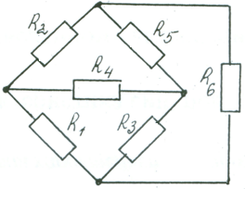
Рисунок 1 — Исходная схема

Исходные данные: $R_{1}=\text{12},5\overset{}{}\text{Ом}$; $R_{2}=\text{25}\overset{}{}\text{Ом}$; $R_{3}=\text{30}\overset{}{}\text{Ом}$; $R_{4}=\text{17},5\overset{}{}\text{Ом}$, $R_{5}=\text{20}\overset{}{}\text{Ом}$; $R_{6}=\text{37},5\overset{}{}\text{Ом}$, $Е_{3}=\text{35}\overset{}{}В$; $Е_{5}=\text{62},5\overset{}{}В$.

Решение
1. Произвольно выбираем и обозначаем на схеме направления токов и ЭДС (рис. 2).

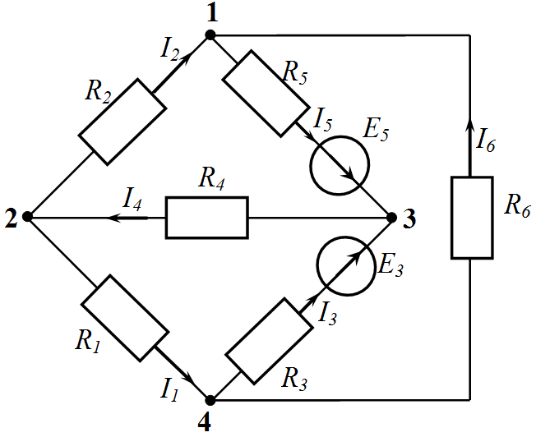
Рисунок 2 — Схема с обозначенными направлениями токов
2. Составление уравнений по законам Кирхгофа для расчета токов во всех ветвях цепи.
В схеме шесть неизвестных токов, следовательно, необходимо составить шесть уравнений по законам Кирхгофа.
В схеме четыре узла, поэтому по первому закону Кирхгофа составляем три уравнения (на одно меньше, чем количество узлов). Остальные три уравнения составляем по второму закону Кирхгофа, выбирая независимые контуры.
Узел 1 $I_{2}−I_{5}+I_{6}=0$;
Узел 2 $I_{1}−I_{2}+I_{4}=0$;
Узел 3 $I_{3}−I_{4}+I_{5}=0$;
Контур 1 (обходим по часовой стрелке 1321)
$R_{2}I_{2}+R_{4}I_{4}+R_{5}I_{5}=E_{5}$;
Контур 2 (обходим против часовой стрелки 2432 )
$−R_{1}I_{1}+R_{3}I_{3}+R_{4}I_{4}=E_{3}$;
Контур 3 (обходим против часовой стрелки 1341 )
$−R_{3}I_{3}+R_{5}I_{5}+R_{6}I_{6}=E_{5}−E_{3}$.

Подставим в уравнения числовые значения, получим систему уравнений:
$$\begin{aligned}\left\{I_{2}−I_{5}+I_{6}=0; | \right.\left\{I_{1}−I_{2}+I_{4}=0; | \right.\left\{I_{3}−I_{4}+I_{5}=0; | \right.\left\{\text{25}⋅I_{2}+\text{17},5⋅I_{4}+\text{20}⋅I_{5}=\text{62},5; | \right.\left\{−\text{12},5⋅I_{1}+\text{30}⋅I_{3}+\text{17},5⋅I_{4}=\text{35}; | \right.\end{aligned}$$

Запишем полученную систему уравнений в матричной форме:
$А⋅Х=В$,
где $А$ – матрица, составленная из коэффициентов при переменных;
$Х$ – столбец, составленный из переменных;
$В$ – столбец свободных членов.

$А=\left(\begin{matrix}0 & 1 & 0 & 0 & −1 & 1 \\ 1 & −1 & 0 & 1 & 0 & 0 \\ 0 & 0 & 1 & −1 & 1 & 0 \\ 0 & \text{25} & 0 & \text{17},5 & \text{20} & 0 \\ −\text{12},5 & 0 & \text{30} & \text{17},5 & 0 & 0 \\ 0 & 0 & −\text{30} & 0 & \text{20} & \text{37},5\end{matrix}\right)$;

$Х=\left(\begin{matrix}I_{1} \\ I_{2} \\ I_{3} \\ I_{4} \\ I_{5} \\ I_{6}\end{matrix}\right)$; $В=\left(\begin{matrix}0 \\ 0 \\ 0 \\ \text{62},5 \\ \text{35} \\ \text{27},5\end{matrix}\right)$.

Решим систему уравнений методом Крамера.

$Δ=\left|\begin{matrix}0 & 1 & 0 & 0 & −1 & 1 \\ 1 & −1 & 0 & 1 & 0 & 0 \\ 0 & 0 & 1 & −1 & 1 & 0 \\ 0 & \text{25} & 0 & \text{17},5 & \text{20} & 0 \\ −\text{12},5 & 0 & \text{30} & \text{17},5 & 0 & 0 \\ 0 & 0 & −\text{30} & 0 & \text{20} & \text{37},5\end{matrix}\right|=−\text{200078},\text{125}$;

$Δ_{1}=\left|\begin{matrix}0 & 1 & 0 & 0 & −1 & 1 \\ 0 & −1 & 0 & 1 & 0 & 0 \\ 0 & 0 & 1 & −1 & 1 & 0 \\ \text{62},5 & \text{25} & 0 & \text{17},5 & \text{20} & 0 \\ \text{35} & 0 & \text{30} & \text{17},5 & 0 & 0 \\ \text{27},5 & 0 & −\text{30} & 0 & \text{20} & \text{37},5\end{matrix}\right|=−\text{105390},\text{625}$;

$Δ_{2}=\left|\begin{matrix}0 & 0 & 0 & 0 & −1 & 1 \\ 1 & 0 & 0 & 1 & 0 & 0 \\ 0 & 0 & 1 & −1 & 1 & 0 \\ 0 & \text{62},5 & 0 & \text{17},5 & \text{20} & 0 \\ −\text{12},5 & \text{35} & \text{30} & \text{17},5 & 0 & 0 \\ 0 & \text{27},5 & −\text{30} & 0 & \text{20} & \text{37},5\end{matrix}\right|=−\text{149843},\text{750}$;

$Δ_{3}=\left|\begin{matrix}0 & 1 & 0 & 0 & −1 & 1 \\ 1 & −1 & 0 & 1 & 0 & 0 \\ 0 & 0 & 0 & −1 & 1 & 0 \\ 0 & \text{25} & \text{62},5 & \text{17},5 & \text{20} & 0 \\ −\text{12},5 & 0 & \text{35} & \text{17},5 & 0 & 0 \\ 0 & 0 & \text{27},5 & 0 & \text{20} & \text{37},5\end{matrix}\right|=−\text{40625},\text{000}$;

$Δ_{4}=\left|\begin{matrix}0 & 1 & 0 & 0 & −1 & 1 \\ 1 & −1 & 0 & 0 & 0 & 0 \\ 0 & 0 & 1 & 0 & 1 & 0 \\ 0 & \text{25} & 0 & \text{62},5 & \text{20} & 0 \\ −\text{12},5 & 0 & \text{30} & \text{35} & 0 & 0 \\ 0 & 0 & −\text{30} & \text{27},5 & \text{20} & \text{37},5\end{matrix}\right|=−\text{255234},\text{375}$;

$Δ_{5}=\left|\begin{matrix}0 & 1 & 0 & 0 & 0 & 1 \\ 1 & −1 & 0 & 1 & 0 & 0 \\ 0 & 0 & 1 & −1 & 0 & 0 \\ 0 & \text{25} & 0 & \text{17},5 & \text{62},5 & 0 \\ −\text{12},5 & 0 & \text{30} & \text{17},5 & \text{35} & 0 \\ 0 & 0 & −\text{30} & 0 & \text{27},5 & \text{37},5\end{matrix}\right|=−\text{214609},\text{375}$;

$Δ_{6}=\left|\begin{matrix}0 & 1 & 0 & 0 & −1 & 0 \\ 1 & −1 & 0 & 1 & 0 & 0 \\ 0 & 0 & 1 & −1 & 1 & 0 \\ 0 & \text{25} & 0 & \text{17},5 & \text{20} & \text{62},5 \\ −\text{12},5 & 0 & \text{30} & \text{17},5 & 0 & \text{35} \\ 0 & 0 & −\text{30} & 0 & \text{20} & \text{27},5\end{matrix}\right|=−\text{64765},\text{625}$;

$I_{1}=\frac{Δ_{1}}{Δ}=\frac{−\text{105390},\text{625}}{−\text{200078},\text{125}}=0,\text{527}А$; $I_{2}=\frac{Δ_{2}}{Δ}=\frac{−\text{149843},\text{750}}{−\text{200078},\text{125}}=0,\text{749}А$;

$I_{3}=\frac{Δ_{3}}{Δ}=\frac{−\text{40625},\text{000}}{−\text{200078},\text{125}}=0,\text{203}А$; $I_{4}=\frac{Δ_{4}}{Δ}=\frac{−\text{255234},\text{375}}{−\text{200078},\text{125}}=1,\text{276}А$;

$I_{5}=\frac{Δ_{5}}{Δ}=\frac{−\text{214609},\text{375}}{−\text{200078},\text{125}}=1,\text{073}А$; $I_{6}=\frac{Δ_{6}}{Δ}=\frac{−\text{64765},\text{625}}{−\text{200078},\text{125}}=0,\text{324}А$ .
3. Расчет токов во всех ветвях цепи методом контурных токов.
По методу контурных токов необходимо составить три уравнения. Число уравнений равно числу неизвестных контурных токов.
Выбираем направления контурных токов (рис. 3).

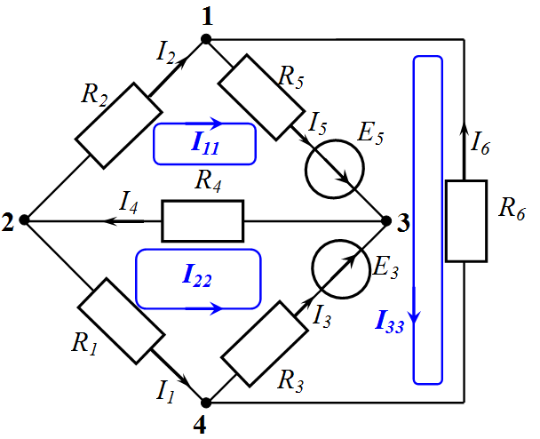
Рисунок 3 — Схема для применения метода контурных токов

В общем виде составляем систему уравнений относительно трёх неизвестных контурных токов:

$$\begin{aligned}\left\{(R_{2}+R_{4}+R_{5})⋅I_{\text{11}}+R_{4}⋅I_{\text{22}}+R_{5}⋅I_{\text{33}}=E_{5}; | \right.\left\{R_{4}⋅I_{\text{11}}+(R_{1}+R_{3}+R_{4})⋅I_{\text{22}}−R_{3}⋅I_{\text{33}}=E_{3}; | \right.\end{aligned}$$
После подстановки числовых значений система уравнений принимает следующий вид:
$$\begin{aligned}\left\{\text{62},5⋅I_{\text{11}}+\text{17},5⋅I_{\text{22}}+\text{20}⋅I_{\text{33}}=\text{62},5; | \right.\left\{\text{17},5⋅I_{\text{11}}+\text{60}⋅I_{\text{22}}−\text{30}⋅I_{\text{33}}=\text{35}; | \right.\end{aligned}$$

Запишем полученную систему уравнений в матричной форме:
$А⋅Х=В$,
где $А$ – матрица, составленная из коэффициентов при переменных;
$Х$ – столбец, составленный из переменных;
$В$ – столбец свободных членов.

$А=\left(\begin{matrix}\text{62},5 & \text{17},5 & \text{20} \\ \text{17},5 & \text{60} & −\text{30} \\ \text{20} & −\text{30} & \text{87},5\end{matrix}\right)$;

$Х=\left(\begin{matrix}I_{\text{11}} \\ I_{\text{22}} \\ I_{\text{33}}\end{matrix}\right)$; $В=\left(\begin{matrix}\text{62},5 \\ \text{35} \\ \text{27},5\end{matrix}\right)$.

По правилу Крамера определяем контурные токи:
$Δ=\left|\begin{matrix}\text{62},5 & \text{17},5 & \text{20} \\ \text{17},5 & \text{60} & −\text{30} \\ \text{20} & −\text{30} & \text{87},5\end{matrix}\right|=\text{200078},\text{125}$; $Δ_{1}=\left|\begin{matrix}\text{62},5 & \text{17},5 & \text{20} \\ \text{35} & \text{60} & −\text{30} \\ \text{27},5 & −\text{30} & \text{87},5\end{matrix}\right|=\text{149843},\text{750}$;

$Δ_{2}=\left|\begin{matrix}\text{62},5 & \text{62},5 & \text{20} \\ \text{17},5 & \text{35} & −\text{30} \\ \text{20} & \text{27},5 & \text{87},5\end{matrix}\right|=\text{105390},\text{625}$; $Δ_{3}=\left|\begin{matrix}\text{62},5 & \text{17},5 & \text{62},5 \\ \text{17},5 & \text{60} & \text{35} \\ \text{20} & −\text{30} & \text{27},5\end{matrix}\right|=\text{64765},\text{625}$;

$I_{\text{11}}=\frac{Δ_{1}}{Δ}=\frac{\text{149843},\text{750}}{\text{200078},\text{125}}=0,\text{7489}$; $I_{\text{22}}=\frac{Δ_{2}}{Δ}=\frac{\text{105390},\text{625}}{\text{200078},\text{125}}=0,\text{5267}$;

$I_{\text{33}}=\frac{Δ_{3}}{Δ}=\frac{\text{64765},\text{625}}{\text{200078},\text{125}}=0,\text{3237}$
В итоге токи ветвей определяются следующим образом:

$I_{1}=I_{\text{22}}$; $I_{1}=0,\text{5267}A≈0,\text{527}A$;
$I_{2}=I_{\text{11}}$; $I_{2}=0,\text{7489}A≈0,\text{749}A$;
$I_{3}=I_{\text{22}}−I_{\text{33}}$; $I_{3}=0,\text{5267}−0,\text{3237}=0,\text{2030}A≈0,\text{203}A$;
$I_{4}=I_{\text{11}}+I_{\text{22}}$; $I_{4}=0,\text{7489}+0,\text{5267}=1,\text{2757}A≈1,\text{276}A$;
$I_{5}=I_{\text{11}}+I_{\text{33}}$; $I_{5}=0,\text{7489}+0,\text{3237}=1,\text{0726}A≈1,\text{073}A$;
$I_{6}=I_{\text{33}}$; $I_{6}=0,\text{3237}≈0,\text{324}A$.

4. Расчёт токов во всех ветвях цепи методом узловых потенциалов.
Узел 4 заземляем, т.е. $ϕ_{4}=0$ (рис. 4).
Таким образом, неизвестными являются потенциалы трёх узлов $ϕ_{1}$, $ϕ_{2}$ и $ϕ_{3}$. Составляем в общем виде систему из трёх уравнений.

$$\begin{aligned}\left\{G_{\text{11}}ϕ_{1}+G_{\text{12}}ϕ_{2}+G_{\text{13}}ϕ_{3}=J_{\text{11}}; | \right.\left\{G_{\text{21}}ϕ_{1}+G_{\text{22}}ϕ_{2}+G_{\text{23}}ϕ_{3}=J_{\text{22}}; | \right.\end{aligned}$$
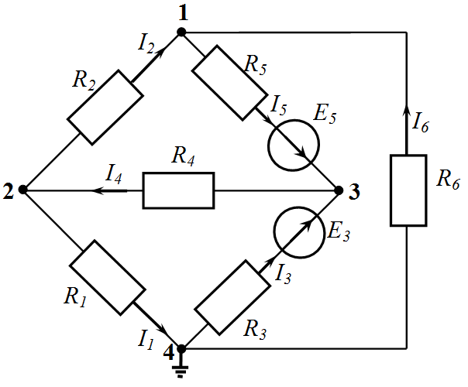
Рисунок 3 — Схема для применения метода контурных токов

где
$$G_{\text{11}}=\frac{1}{R_{2}}+\frac{1}{R_{5}}+\frac{1}{R_{6}}=\frac{1}{\text{25}}+\frac{1}{\text{20}}+\frac{1}{\text{37},5}=0,\text{116667}\text{См};$$

$G_{\text{12}}=G_{\text{21}}=−\frac{1}{R_{2}}=−\frac{1}{\text{25}}=−0,\text{040000}\text{См};$

$G_{\text{13}}=G_{\text{31}}=−\frac{1}{R_{5}}=−\frac{1}{\text{20}}=−0,\text{050000}\text{См};$

$$G_{\text{22}}=\frac{1}{R_{1}}+\frac{1}{R_{2}}+\frac{1}{R_{4}}=\frac{1}{\text{12},5}+\frac{1}{\text{25}}+\frac{1}{\text{17},5}=0,\text{177143}\text{См};$$

$G_{\text{23}}=G_{\text{32}}=−\frac{1}{R_{4}}=−\frac{1}{\text{17},5}=−0,\text{057143}\text{См};$

$$G_{\text{33}}=\frac{1}{R_{3}}+\frac{1}{R_{4}}+\frac{1}{R_{5}}=\frac{1}{\text{30}}+\frac{1}{\text{17},5}+\frac{1}{\text{20}}=0,\text{140476}\text{См};$$

$J_{\text{11}}=−\frac{1}{R_{5}}⋅E_{5}=−\frac{1}{\text{20}}⋅\text{62},5=−3,\text{125}\text{См};$

$J_{\text{22}}=0;$
$J_{\text{33}}=\frac{1}{R_{3}}⋅E_{3}+\frac{1}{R_{5}}⋅E_{5}=\frac{1}{\text{30}}⋅\text{35}+\frac{1}{\text{20}}⋅\text{62},5=4,\text{291667}\text{См}$.
После подстановки имеем:
$$\begin{aligned}\left\{0,\text{116667}⋅ϕ_{1}−0,\text{040000}⋅ϕ_{2}−0,\text{050000}⋅ϕ_{3}=−3,\text{125}; | \right.\left\{−0,\text{040000}⋅ϕ_{1}+0,\text{177143}⋅ϕ_{2}−0,\text{057143}⋅ϕ_{3}=0; | \right.\end{aligned}$$

Запишем полученную систему уравнений в матричной форме:
$А⋅Х=В$,
где $А$ – матрица, составленная из коэффициентов при переменных;
$Х$ – столбец, составленный из переменных;
$В$ – столбец свободных членов.

$А=\left(\begin{matrix}0,\text{116667} & −0,\text{040000} & −0,\text{050000} \\ −0,\text{040000} & 0,\text{177143} & −0,\text{057143} \\ −0,\text{050000} & −0,\text{057143} & 0,\text{140476}\end{matrix}\right)$;

$Х=\left(\begin{matrix}ϕ_{1} \\ ϕ_{2} \\ ϕ_{3}\end{matrix}\right)$; $В=\left(\begin{matrix}−3,\text{125} \\ 0 \\ 4,\text{291667}\end{matrix}\right)$.

По правилу Крамера определяем контурные токи:

$Δ=\left|\begin{matrix}0,\text{116667} & −0,\text{040000} & −0,\text{050000} \\ −0,\text{040000} & 0,\text{1771430} & −0,\text{057143} \\ −0,\text{050000} & −0,\text{057143} & 0,\text{140476}\end{matrix}\right|=0,\text{001626}$;

$Δ_{1}=\left|\begin{matrix}−3,\text{125} & −0,\text{040000} & −0,\text{050000} \\ 0 & 0,\text{1771430} & −0,\text{057143} \\ 4,\text{291667} & −0,\text{057143} & 0,\text{140476}\end{matrix}\right|=−0,\text{019738}$;

$Δ_{2}=\left|\begin{matrix}0,\text{116667} & −3,\text{125} & −0,\text{050000} \\ −0,\text{040000} & 0 & −0,\text{057143} \\ −0,\text{050000} & 4,\text{291667} & 0,\text{140476}\end{matrix}\right|=0,\text{010707}$;

$Δ_{3}=\left|\begin{matrix}0,\text{116667} & −0,\text{040000} & −3,\text{125} \\ −0,\text{040000} & 0,\text{1771430} & 0 \\ −0,\text{050000} & −0,\text{057143} & 4,\text{291667}\end{matrix}\right|=0,\text{047007}$;
$ϕ_{1}=\frac{Δ_{1}}{Δ}=\frac{−0,\text{019738}}{0,\text{001626}}=−\text{12},\text{1387}$; $ϕ_{2}=\frac{Δ_{2}}{Δ}=\frac{0,\text{010707}}{0,\text{001626}}=6,\text{5844}$;

$ϕ_{3}=\frac{Δ_{3}}{Δ}=\frac{0,\text{047007}}{0,\text{001626}}=\text{28},\text{9088}$.

C учётом известного потенциала $ϕ_{4}=0$ рассчитываем токи ветвей:

$I_{1}=\frac{ϕ_{2}−ϕ_{4}}{R_{1}}$; $I_{1}=\frac{6,\text{5844}−0}{\text{12},5}=0,\text{5268}≈0,\text{527}A$;
$I_{2}=\frac{ϕ_{2}−ϕ_{1}}{R_{2}}$; $I_{2}=\frac{6,\text{5844}−(−\text{12}\text{.}\text{1387})}{\text{25}}=0,\text{7489}≈0,\text{749}A$;

$I_{3}=\frac{ϕ_{4}−ϕ_{3}+E_{3}}{R_{3}}$; $I_{3}=\frac{0−\text{28},\text{9088}+\text{35}}{\text{30}}=0,\text{2030}≈0,\text{203}A$;

$I_{4}=\frac{ϕ_{3}−ϕ_{2}}{R_{4}}$; $I_{4}=\frac{\text{28},\text{9088}−6,\text{5844}}{\text{17},5}=1,\text{2757}≈1,\text{276}A$;

$I_{5}=\frac{ϕ_{1}−ϕ_{3}+E_{5}}{R_{5}}$; $I_{5}=\frac{−\text{12},\text{1387}−\text{28},\text{9088}+\text{62},5}{\text{20}}=1,\text{0726}≈1,\text{073}A$;

$I_{6}=\frac{ϕ_{4}−ϕ_{1}}{R_{3}}$; $I_{6}=\frac{0−\text{28},\text{9088}+\text{35}}{\text{30}}=0,\text{2030}≈0,\text{203}A$.

5. Сравнение результатов расчета по пунктам 1, 2 и 3 между собой (табл. 1).
Таблица 1
Сравнение результатов расчета различными методами
 | УЗК | МКТ | МУП
$$I_{1},А$$ | 0,527 | 0,527 | 0,527
$$I_{2},А$$ | 0,749 | 0,749 | 0,749
$$I_{3},А$$ | 0,203 | 0,203 | 0,203
$$I_{4},А$$ | 1,276 | 1,276 | 1,276
$$I_{5},А$$ | 1,073 | 1,073 | 1,073
$$I_{6},А$$ | 0,324 | 0,324 | 0,324

Значения токов, рассчитанные различными методами, совпадают.

6. Проверка баланса мощностей.
$$Р_{\text{ист}\text{.}}=E_{3}⋅I_{3}+E_{5}⋅I_{5}$$
$$Р_{\text{ист}\text{.}}=\text{35}⋅0,\text{203}+\text{20}⋅\text{62},5=\text{74},\text{168}\overset{}{}\text{Bm}$$

$$Р_{\text{потр}\text{.}}=R_{1}⋅I_{1}^{2}+R_{2}⋅I_{2}^{2}+R_{3}⋅I_{3}^{2}+R_{4}⋅I_{4}^{2}+R_{5}⋅I_{5}^{2}+R_{6}⋅I_{6}^{2}$$
$$\begin{aligned}Р_{\text{потр}\text{.}}=\text{12},5⋅0,{\text{527}}^{2}+\text{25}⋅0,{\text{749}}^{2}+\text{30}⋅0,{\text{203}}^{2}+\text{17},5⋅1,{\text{276}}^{2}+\text{20}⋅1,{\text{073}}^{2} \\ \overset{}{}\overset{}{}\overset{}{}\overset{}{}\overset{}{}\overset{}{}\overset{}{}\overset{}{}\overset{}{}\overset{}{}\overset{}{}\overset{}{}\overset{}{}\overset{}{}\overset{}{}\overset{}{}\overset{}{}\overset{}{}\overset{}{}\overset{}{}\overset{}{}\overset{}{}\overset{}{}\overset{}{}\overset{}{}\overset{}{}\overset{}{}\overset{}{}\overset{}{}\overset{}{}\overset{}{}\overset{}{}\overset{}{}\overset{}{}\overset{}{}\overset{}{}\overset{}{}\overset{}{}+\text{37},5⋅0,{\text{324}}^{2}=\text{74},\text{189}\overset{}{}\text{Bm}\end{aligned}$$
Расхождение составляет:

$$ΔP=\frac{\left|Р_{\text{ист}\text{.}}−Р_{\text{потр}\text{.}}\right|}{Р_{\text{ист}\text{.}}}⋅\text{100}\text{\%}=\frac{\left|\text{74},\text{168}−\text{74},\text{189}\right|}{\text{74},\text{168}}⋅\text{100}\text{\%}=0,\text{03}\text{\%}$$

Ответ:
$I_{1}=0,\text{527}A$;
$I_{2}=0,\text{749}A$;
$I_{3}=0,\text{203}A$;
$I_{4}=1,\text{276}A$;
$I_{5}=1,\text{073}A$;
$I_{6}=0,\text{203}A$.

